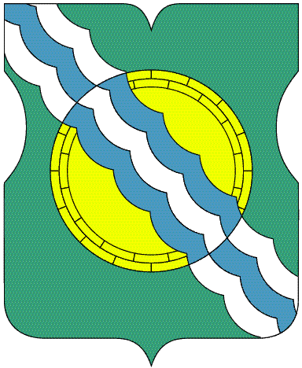

СОВЕТ ДЕПУТАТОВ

МУНИЦИПАЛЬНОГО ОКРУГА НЕКРАСОВКА

в городе Москве

Р Е Ш Е Н И Е

15 декабря 2016 года 81/2
__________________№______
О проекте планировки территории Люберецких полей района Некрасовка Юго-Восточного административного округа города Москвы

В соответствии с подпунктом «г» пункта 23.1 части 1 статьи 8 Закона города Москвы от 6 ноября 2002 года № 56 «Об организации местного самоуправления в городе Москве», частью 2 статьи 69 Закона города Москвы от 25 июня 2008 года № 28 «Градостроительный кодекс города Москвы», рассмотрев обращение Префектуры Юго-Восточного административного округа города Москвы от 29 ноября 2016 года № СЗ-15-2258/6 и проект планировки территории Люберецких полей района Некрасовка Юго-Восточного административного округа города Москвы, Совет депутатов муниципального округа Некрасовка решил:
1. Принять к сведению проект планировки территории Люберецких полей района Некрасовка Юго-Восточного административного округа города Москвы.
2. Внести в Окружную комиссию по вопросам градостроительства, землепользования и застройки при Правительстве Москвы по Юго-Восточному административному округу города Москвы предложения по проекту (пункт 1) согласно приложению.
3. Направить настоящее решение в Окружную комиссию по вопросам градостроительства, землепользования и застройки при Правительстве Москвы по Юго-Восточному административному округу города Москвы, Департамент территориальных органов исполнительной власти города Москвы в течение 3 дней со дня его принятия.
4. Опубликовать настоящее решение в бюллетене «Московский муниципальный вестник» и разместить на официальном сайте муниципального округа Некрасовка в сети Интернет – www.vmo-nekrasovka.ru.
5. Контроль за выполнением настоящего решения возложить на главу муниципального округа Некрасовка Ухаботину И.В.

Глава муниципального округа Некрасовка И.В.Ухаботина

Приложение
к решению Совета депутатов
муниципального округа Некрасовка
от 15 декабря 2016 года № 81/2

Предложения по внесению изменений в проект
проект планировки территории Люберецких полей района
Некрасовка Юго-Восточного административного округа
города Москвы

1. На участке 19-6 предусмотреть размещение стадиона для всесезонных занятий с современной холодильной установкой для создания искусственного льда (7 месяцев – каток для занятий хоккеем с мячом, конькобежным спортом, массовым катанием на коньках; 5 месяцев – стадион-футбольное поле для занятий футболом и легкоатлетическими видами спорта).

2. На участке 14-2 и 14-3 размещение управленческого административного здания (управа района, Совет депутатов, Мои документы, Дворец бракосочетания, Совет ветеранов).

